Temat: Mnożenie ułamków dziesiętnych – ćwiczenia
Zeszyt ćwiczeń- Najpierw proszę spróbować samodzielnie rozwiązać zadanie a następnie sprawdzamy.
Pamiętajcie, że nie uczycie się dla mnie i oszukiwanie nie ma sensu bo oszukujecie siebie
Zadanie 2 str. 71
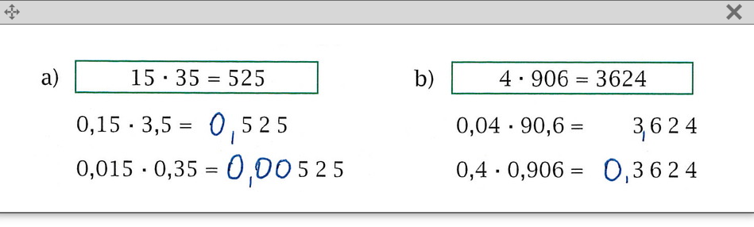
Zadanie 3 str. 71
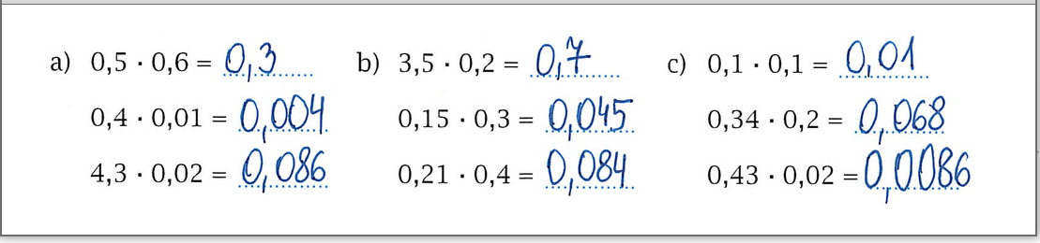
Zadanie 5 str 71
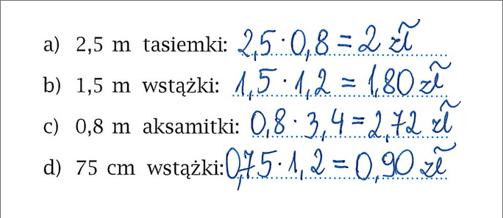

Zadanie 7 str 72
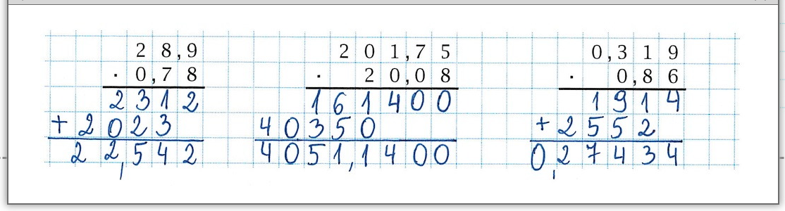
Praca domowa
Zadanie 2 str 163
Zadanie 4 str 163

